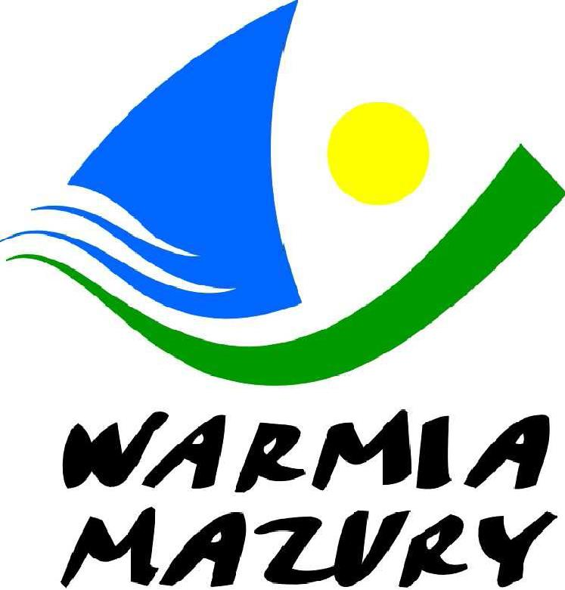
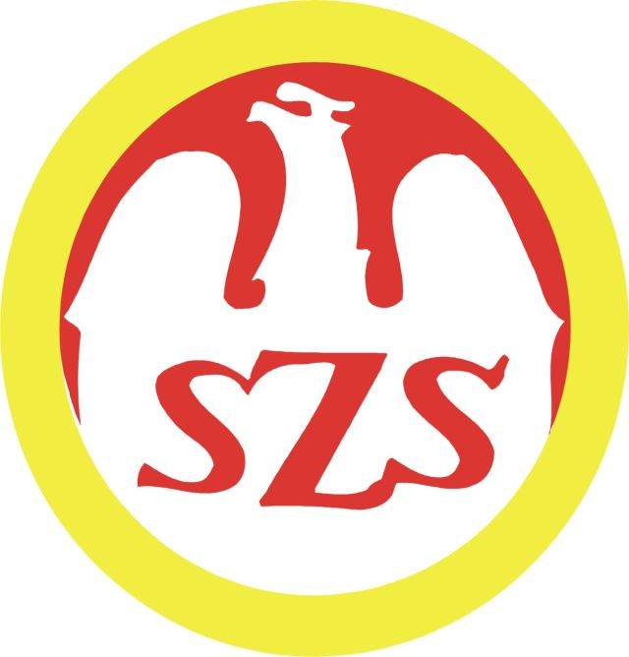
Igrzyska Młodzieży Szkolnej
Województwa
Warmińsko- Mazurskiego
FINAŁ WOJEWÓDZKI
w Unihokeju Dziewcząt

Elbląg 21.04.2015 r.

Hala Sportowa SP Nr 12 ul. Zajchowskiego

PODZIAŁ NA GRUPY

Grupa „A” Grupa „B”
SP Godkowo SP Orzysz
SP Żabi Róg SP Nr 6 Braniewo
SP Płoskinia SP Nr 15 Elbląg
SP Nr 19 Elbląg SP Gronowo Elbląskie
SP Skarlin

KOMUNIKAT KOŃCOWY

Wyniki spotkań eliminacyjnych

Grupa „A”

SP Godkowo - SP Żabi Róg 0 : 3
SP Godkowo - SP Płoskinia 0 : 0
SP Godkowo - SP Nr 19 Elbląg 1 : 0
SP Godkowo - SP Skarlin 1 : 0
SP Żabi Róg - SP Płoskinia 4 : 0
SP Żabi Róg - SP Nr 19 Elbląg 3 : 1
SP Żabi Róg - SP Skarlin 4 : 0
SP Płoskinia - SP Nr 19 Elbląg 1 : 0
SP Płoskinia - SP Skarlin 0 : 2
SP Nr 19 Elbląg - SP Skarlin 0 : 2

Tabela Grupy „A”
1m. SP Żabi Róg 8 pkt. 14 : 1 bramki
2m. SP Godkowo 5 pkt. 2 : 3
3m. SP Skarlin 4 pkt. 4 : 6
4m. SP Płoskinia 3 pkt. 1 : 6
5m. SP Nr 19 Elbląg 0 pkt. 1 : 7

Grupa „B”

SP Orzysz - SP Nr 6 Braniewo 3 : 2
SP Orzysz - SP Gronowo Elbląskie 3 : 0
SP Orzysz - SP Nr 15 Elbląg 4 : 0
SP Nr 6 Braniewo - SP Gronowo Elbląskie 3 : 0
SP Nr 6 Braniewo - SP Nr 15 Elbląg 1 : 0
SP Gronowo Elbląskie - SP Nr 15 Elbląg 1 : 0

Tabela Grupy „B”
1m. SP Orzysz 6 pkt. 10 : 2 bramki
2m. SP Nr 6 Braniewo 4 pkt. 6 : 3
3m. SP Gronowo Elbląskie 2 pkt. 1 : 6
4m. SP Nr 15 Elbląg 0 pkt. 0 : 6

Wyniki spotkań półfinałowych

SP Żabi Róg - SP Nr 6 Braniewo 3 : 0
SP Godkowo - SP Orzysz 1 : 3

Mecze o miejsca
o miejsca 7-8 SP Płoskinia - SP Nr 15 Elbląg 1 : 0
o miejsce 5-6 SP Skarlin - SP Gronowo Elbląskie 0 : 5
o miejsca 3-4 SP Nr 6 Braniewo - SP Godkowo 2 : 0
o miejsca 1-2 SP Żabi Róg - SP Orzysz 1 : 0

Ostateczna kolejność

1m. SP Zabi Róg
2m. SP Orzysz
3m. SP Nr 6 Braniewo
4m. SP Godkowo
5m. SP Gronowo Elbląskie
6m. SP Skarlin
7m. SP Płoskinia
8m. SP Nr 15 Elbląg
9m. SP Nr 19 Elbląg

Zawody są realizowane przy wsparciu finansowym Samorządu Województwa Warmińsko-Mazurskiego oraz współfinansowane przez Ministerstwo Sportu i Turystyki.

